Стислі теоретичні відомості про задачі прийняття рішень в умовах ризику та невизначеності

ЗПР в умовах ризику називають стохастичними. В таких задачах кожній стратегії x_{i} ставиться у відповідність не один, а декілька можливих наслідків {s_{j}}з відомими умовними ймовірностями їх реалізації. Умови таких задач наочно подавати таблично (табл. 9)

Таблиця 9
Стохастична ЗПР
 | s₁ |  | s₂ |  | … | s_{r} |  | Мат. сподівання показника ефективності
x₁ | P₁₁ | Q₁₁ | P₁₂ | P₁₂ | … | P_{1r} | Q_{1r} | 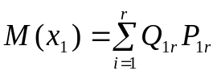
x₂ | P₂₁ | Q₂₁ | P₂₂ | Q₂₂ | … | P_{2r} | Q_{2r} | 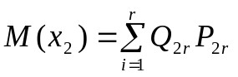
… | … | … | … | … | … | … | … | …
x_{n} | P_{n1} | Q_{n1} | P_{n2} | Q_{n2} | … | P_{nr} | Q_{nr} | 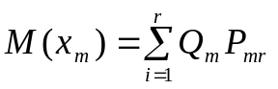

Тут 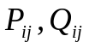 - ймовірність j-го наслідку при реалізації i-ї стратегії та ефективність прийняття рішення у випадку настання j-го наслідку при реалізації i-ї стратегії.
Для прийняття рішення в умовах ризику найчастіше використовують методи зведення стохастичних ЗПР до детермінованих, наприклад метод штучного зведення до детермінованої схеми т метод оптимізації в середньому.
Метод штучного зведення до детермінованої схеми полягає у тому, що всі випадкові фактори наближено замінюються деякими невипадковими характеристиками, як правило, їх математичними сподіваннями. В результаті стохастична ЗПР замінюється детермінованою.
Метод оптимізації в середньому полягає в переході від випадкового показника ефективності Q деякої статистичної характеристики. В загальному випадку Q залежить від вектору управління (стратегій) x, масиву детермінованих факторів А, певних реалізацій 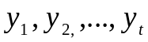випадкових факторів 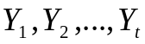:
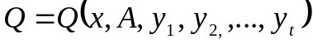,
Тоді математичне сподівання 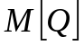:
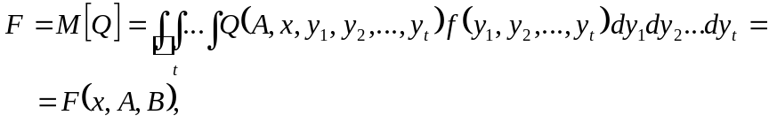
де B – масив відомих статистичних характеристик випадкових величин ; 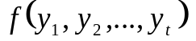закон розподілу випадкових величин .
При оптимізації в середньому за цим критерієм обирається оптимальна стратегія з множини допустимих стратегій 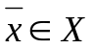, що максимізує величину математичного сподівання 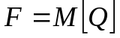 показника ефективності. Оптимальна стратега має задовольняти умові:
В такому випадку оптимальна стратегія при багаторазовому прийнятті рішення дасть в середньому кращий результат.
В дискретному випадку математичне сподівання показника ефективності буде мати вигляд:
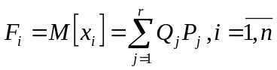.
Тоді в якості оптимальної при оптимізації в середньому буде обрана стратегія, для якої:
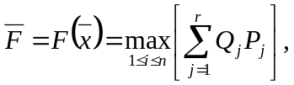
тобто стратегія, якій відповідає максимальне значення у крайньому правому стовпці таблиці.
Для оптимізації в середньому можливі три випадки стосовно критерію оптимальності:
- критерій може бути одержаний в аналітичному вигляді (якщо інтеграл береться в аналітичному вигляді);
- критерій оптимальності одержано в алгоритмічному вигляді, тобто одержано алгоритм, що дозволяє при певних значеннях невипадкових аргументів x, A, B одержати чисельне значення критерію оптимальності F;
- одержання критерію оптимальності неможливо ні в аналітичній, ні в алгоритмічній формі. В цьому випадку застосовують метод статистичних випробував Монте-Карло для одержання необхідних математичних характеристик, зокрема, математичного сподівання критерію оптимальності.

Таким чином, при розв’язанні стохастичним ЗПР постають дві проблеми: проблема вибору схеми стохастичної задачі до детермінованої та проблема, що пов’язана з вибором методу розв’язання та обчислювальної схеми процесу прийняття рішення відповідної детермінованої ЗПР.

Прийняття рішень в умовах невизначеності
Задача прийняття рішення (ЗПР) в умовах невизначеності полягає у виборі оптимальної стратегії, успіх реалізації якої залежить також від деяких невизначених факторів, що не підвласні ОПР та невідомі в момент прийняття рішення. В залежності від типу розрізняють невизначеності не стохастичної та стохастичної природи.
Так, невизначеності не стохастичної природи можуть бути спричинені дією наступних факторів:
Стратегічні невизначеності – зумовлені протидією декількох активних учасників, що переслідують різні цілі (наприклад, дії конкурентів). Тут невизначеність обумовлена тим, що ОПР приймає рішення в умовах, коли невідомі майбутні дії або стратегії інших учасників (в термінах теорії ігор – гравців).

Концептуальні невизначеності – невизначені фактори, що обумовлені прийняттям особливо складних рішень, рішень, що мають довгострокові наслідки, або можуть бути пов’язані з нечітким усвідомленням ОПР цілей та можливостей як власних, так і інших гравців. Окрім цього концептуальні невизначеності можуть бути пов’язані із труднощами кількісної оцінки складних, важко формалізованих цілей та якісних критеріїв.
ЗПР з невизначеністю не стохастичного типу розв’язують методами теорії ігор та теорії мінімаксу.
Невизначеності стохастичного типу обумовлені об’єктивною дійсністю, яку називають природою. Природа розглядається як незацікавлена сторона. В такому випадку ЗПР розв’язуються за допомогою теорії статистичних рішень.
Розглянемо постановку ЗПР в умовах невизначеності стохастичного типу. Нехай ОПР може реалізувати одну з m можливих стратегій: x1, x2, …, xm Прийняття рішення відбувається в умовах недостатньо відомої нам ситуації стосовно стану природи (зовнішнього середовища), відносно стану якого ми можемо зробити n припущень: Пі 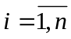, які можна розглядати як стратегії природи. Наш «виграш» (ефект від прийнятого рішення) aij при кожній парі стратегій вважається відомим і задан у вигляді матриці 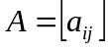.
Окрім матриці виграшів можемо володіти апріорною інформацією щодо ймовірностей можливих станів природи, заданою вектором 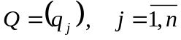 , де 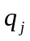 - ймовірність стану Пі . Задача полягає у виборі оптимальної стратегії. В теорії статистичних рішень пропонується декілька критеріїв оптимального вибору рішень.

Критерій середнього виграшу. Якщо ймовірності стосовно стану природи відомі, то можна скористатися критерієм середнього виграшу, або баєсівською стратегією. Згідно з цим критерієм, що базується на оптимізації в середньому, ОПР в якості оптимальної стратегії обирає ту, що максимізує середній виграш, тобто:
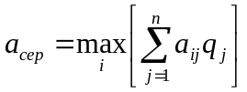.
Критерій Лапласа. Якщо ми не володіємо апріорною інформацією щодо можливих станів природи, то ми можемо вважати їх рівноймовірними. Тоді обираємо стратегію, що забезпечить нам виграш:
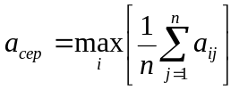.
Критерій Вальда. Згідно з цим критерієм ОПР обирає стратегію , при якій мінімальний виграш буде максимальним. Ця стратегія гарантує певний виграш при в найгірших умовах:
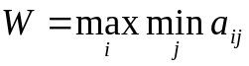.
Критерій Севіджа. Згідно з цим критерієм обирають стратегію, що мінімізує втрати в найгірших умовах:
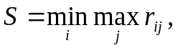.
де 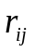 - ризик при застосуванні стратегії x_{i} у мовах П_{j} , тобто різниця між максимальним виграшем, який ОПР могла б одержати, якщо б достовірна знала, що буде мати місце стан П_{j} , та виграшем при застосуванні стратегії x_{i} у мовах П_{j} .
Критерій Гурвіца. Цей критерій передбачає при виборі рішення в умовах невизначеності не розраховувати на найгірший чи найкращий варіант, а рекомендує розраховувати деяку проміжну ситуацію, зважуючи найгірші та найкращі умови. Згідно з цим критерієм одержимо виграш:
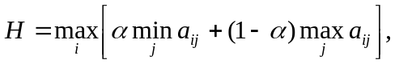
де 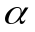 - деякий коефіцієнт (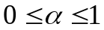), який можна інтерпретувати як міру схильності до ризику ОПР.

Приклад. Розглянемо приклад застосування розглянутих вище критеріїв оптимальності. Нехай інвестиційна компанія має три альтернативні стратегії щодо вкладання коштів: x₁ – будівництво житла, x₂ - вкладання коштів у безризикові цінні папери та дорогоцінні метали, x₃ – інвестиції у промисловість. Будемо розглядати триможливі стани природи (в нашому випадку це стан економічної кон'юнктури): П₁ – стан економічної кон'юнктури погіршиться, П₂ – стан економічної кон'юнктури не зазнає суттєвих змін, П₃ – стан економічної коньюнктури поліпшиться. Матриця виграшів та значення критеріїв наведена в таблиці 10.

Таблиця 10
ЗПР в умовах невизначеності
 | П₁ | П₂ | П₃ | Середн.  виграшу | Лапласа | Вальда | Севіджа | Гурвіца
x₁ | 40 | 60 | 80 | 36 | 59,4 | 40 | 40 | 120
x₂ | 45 | 50 | 55 | 60 | 49,5 | 45 | 10 | 82,5
x₃ | 20 | 50 | 100 | 68 | 56,4 | 20 | 80 | 150

Критерій середнього виграшу розраховано з припущення щодо ймовірності 0,2 для стану П₁ , 0,4 - П₂, 0,4 - П₃, критерій Гурвіца розраховано для 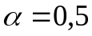. Як можна побачити, Критерії Севіджа та Вальда рекомендують обрати стратегію x₁, Гурвіца – та середнього виграшу - x₃, Лапласа - x₁. Таким чином, якщо ОПР не має особливих підстав щодо позиції крайнього песимізму, то слід обирати стратегію x₃.

Отже, процес прийняття рішення в умовах невизначеності стохастичного типу є певною мірою суб’єктивним, але в будь-якому випадку є сенс проаналізувати ситуацію з точки зору різних критеріїв.

Лабораторна робота № 2

(частина 2)
Тема. Системний аналіз соціально-економічних систем в умовах сталого розвитку (методи прийняття рішень в умовах ризику на невизначеності)

Мета. Навчитися проводити структуризацію проблемної ситуації за допомогою класичних критеріїв прийняття рішень (Баєса-Лапласа, Севіджа, Вальда, Гурвіца) в умовах ризику на невизначеності та будувати дерево рішень (на прикладі досліджуваного виробничого процесу ЛР 2_1).

Опис роботи: Робота виконується з використанням засобів комп’ютерного моделювання (MatLab, Microsoft Excel, MatCad etc.). Для виконання роботи необхідно отримати завдання згідно варіанту (див. додаток 1 ЛР 2_1 та додаток 1 ЛР 2_2, № варіанту ˗ остання цифра № за списком)

Хід роботи:
- Підприємство виготовляє певний асортимент продукції, обсяги виробництва кожного виду та сумарний обсяг виробництва в цілому визначаються згідно з обраною стратегією (планом виробництва) 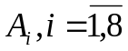. Результати реалізації цих стратегій (чистий прибуток або збиток підприємства) залежать від попиту на продукцію (стану ринкової кон’юнктури).
Нехай також попит на продукцію може мати два стани: сприятливий 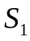 та несприятливий 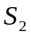 з ймовірностями їх реалізації 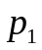та 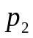, при цьому 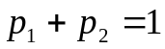.
Задана матриця «виграшу», елементи якої 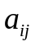 характеризують прибуток або збиток підприємства у випадку, коли було обрано стратегію (тобто певний план виробництва), а попит (стан кон’юнктури) виявився у стані 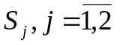(тобто «сприятливий» або «несприятливий»).

Знайти оптимальну стратегію згідно з критеріями Баєса-Лапласа, Севіджа, Вальда, Гурвіца.
Варіанти завдань наведено у Додатку 1 цієї роботи,приклади виконання у Додатку_2 (окремий файл)

- Розглянути три ймовірних сценарії 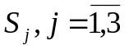 розвитку ринкової кон’юнктури згідно з варіантом для задачі ЛР 2_1: Оптимістичний (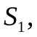ймовірність його реалізації 0,2); Інерційнийм (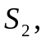ймовірність 0,5); Песимістичний (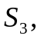ймовірність 0,3).

Згідно з інерційним сценарієм кон’юнктура на ринку суттєво не зміниться і буде можливість реалізувати лише продукцію у обсязі 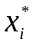 та одержати прибуток 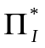, який одержується із роз’язку задачі п.1. ЛР 2_1 (у цьому полягає базова стратегія 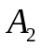), або задачі п.1 з цінами реалізації, розрахованими у п. п.5_б у разі збиткового виробництва.

Згідно із оптимістичним сценарієм кон’юнктура на ринку поліпшиться і є сенс взяти кредит для збільшення сумарного обсягу виробництва (з урахуванням обмежень на обсяги виробництва кожного виду згідно варіанту ЛР 2_1) до рівня 90% виробничих потужностей (активна стратегія 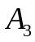)

Згідно із песимістичним сценарієм кон’юнктура на ринку погіршиться і попит на продукцію не буде перевищувати той обсяг, який визначено укладеними угодами (обережна стратегія 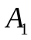), при цьому є можливість реалізувати товарні залишки ресурсів (тобто за винятком електроенергії та робочого часу) за 50% від ціни їх придбання.

Якщо внаслідок вибору певної стратегії 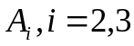 та реалізації певного сценарію (стану попиту) 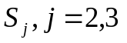 (наприклад при виборі базової стратегії та реалізації песимістичного сценарію 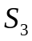) виникнуть нереалізовані обсяги готової продукції, то додатково з’являться витрати на її зберігання по ціні витрат на зберігання матеріалів групи1. При цьому необхідно також враховувати, що і очікуваний прибуток буде менший, оскільки буде можливість реалізувати менший обсяг продукції.

- На основі варіантних розрахунків за цими сценаріями та обраною стратегією побудувати матрицю «виграшу» : тобто матрицю порядку 3*3, по рядках якої занумеровані стратегії, а по стовпцях сценарії, а на їх перетині – очікуваний прибуток при реалізації стратегії .

Тобто для кожного з цих сценаріїв та кожної із можливих стратегій побудувати ЕММ (навести її аналітичний вигляд) та знайти оптимальний план виробництва та максимальний прибуток.

- Побудувати дерево рішень, використовуючи надбудову MS Excel TreePlan (або за допомогою графічного редактора).
Приклад побудови дерева рішень знаходиться у Додатку_ 3 (окремий файл) цієї роботи

- Обрати оптимальну стратегію згідно із критерієм середнього Баєса-Лапласа, критерію Вальда, критерію Севіджа.

- Відділ маркетингу вважає, що у разі реалізації інерційного сценарію за умови зниження цін реалізації продукції на 15% попит на продукцію з ймовірністю 80% зросте на 30%, а з ймовірністю 20% зросте лише на 15%, але не в сумарному обсязі попит не буде перевищувати 70% виробничих потужностей.

А у разі реалізації песимістичного сценарію з ймовірністю 70% за умови зниження відпускних цін на 15% очікуваний попит зросте майже вдвічі щодо замовленого обсягу продукції (тобто буде знаходитись в межах 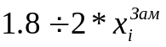 , а з ймовірністю 30% попит буде знаходитись в межах 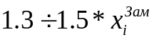
Чи є сенс знижувати відпускні ціни згідно з критерієм максимізації середнього виграшу (Баєса-Лапласа)? Висновок обґрунтувати шляхом виконання сценарних розрахунків (побудови матриці виграшу для цієї задачі) на підставі модифікації для цих умов побудованих ЕММ.

- Оформити звіт з ЛР. Звіт має містити такі складові:
  - титульний аркуш;
  - стислі теоретичні відомості щодо застосування системного аналізу до задач управління та прийняття рішень
  - методів та критеріїв прийняття рішень за умов невизначеності та ризику;
  - результати розв’язання задачі п.1
  - аналітичний вигляд побудованих моделей та результати розрахунків матриці «виграшу» п.3;
  - побудоване дерево рішень п.4;
  - результати застосування критеріїв для вибору оптимальної стратегії п.5;
  - результати аналізу щодо вибору оптимальної стратегії за умов п.6;
  - стислі висновки щодо оптимального плану виробництва;
  - колонтитули із зазначенням номеру та теми роботи, номеру групи та ПІБ виконавця.

Додаток 1

Варіанти для виконання завдання 1

